Busca a GOOGLE.

Federico García Lorca

1.- On va néixer Federico García Lorca?

2.- Quin any va néixer?
_____________________

3.- Com va morir?
___________________________

4.- Posa una foto de Lorca.

5.- Copia este poema:
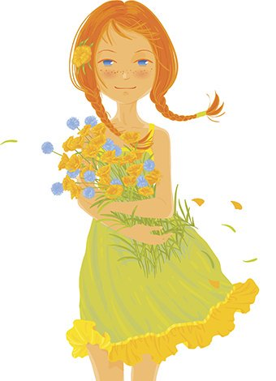
Poema García Lorca.
La tarara
La Tarara, sí;
la Tarara, no;
la Tarara, niña,
que la he visto yo.

Lleva la Tarara
un vestido verde
lleno de volantes
y de cascabeles.

Luce mi Tarara
su cola de seda
sobre las retamas
y la hierbabuena.
______________________________________________________
Copia el poema

Bona feina.
Setembre 2018

